「108年度大學院校教師性別平等教育研討會」實施計畫
- 依據：教育部108年度補助大專校院辦理學生事務工作計畫辦理
- 計畫目的:
為促進教師及職員工能對性別教育有進一步認識，以營造性別友善之職場，進而了解性別相關議題，透過實務經驗與案例分享及討論，協助學校教職員釐清處理實務之疑義，強化學校輔導人員在校園性別事件行為人處遇輔導之知能，以有效達到相關事件處理及教育之目的，並加強學校對程序正義之認知，特辦理此研習。
- 主辦單位:慈濟大學學生事務處
- 辦理時間:108年9月6日(五)09:30-17:00
- 辦理地點:慈濟大學校本部B105階梯教室
- 參加對象與人數: 全國公私立大專校院教師及行政人員及花蓮縣內高中職對本議題有興趣之工作者，共計150人。
- 活動內容:專題演講及靜態海報展。
- 預期效益:
- 提升各校輔導人員對於性別平等教育之內涵與核心價值的認知，進而提供需要協助
的學生。
- 藉專家學者演講及推展性平活動績優學校之靜態海報分享，凝聚各校同仁共識並提
升服務熱忱。
- 促進各校性別平等教育人員的交流與對話，建立溝通管道與支持系統，以達成資源
共享之目標。
- 活動議程:
時間 | 課程內容
09：30－10：00 | 報到、領取資料
10：10－10：20 | 開幕式  慈濟大學校長致詞
10：20－10：30 | 性別平等教育成果資料靜態展開幕茶會&大合照
10：30- 12：00 | 專題演講(一)  主 題：報、不報，您不可不知的性別平等教育法  主講人：蔡雲卿律師
12：00－13：30 | 午餐&休息  性別平等教育的成果資料靜態展
13：30－15：00 | 專題演講（二）  主 題：以多元媒材方式帶領情感與性教育  主講人：新北市積穗國中 龍芝寧主任
15：00－15：10 | 茶敘
15：10－16：40 | 專題演講（三）  題：校園性平教育面面觀  主講人：東華大學 蕭昭君老師
16：40－17：00 | 綜合座談與閉幕式
17：00 | 賦歸

- 報名方式:
- 請於108年8月30日(星期五)前完成線上報名，網址：或https://forms.gle/3uPefZPiKLKPxSS29
填寫報名表回覆cjchao@gms.tcu.edu.tw
- 各校報名人員若不克出席研討會，請務必活動前一週告知承辦單位。
- 全程參加研討會人員，於活動後核發6小時研習證明書。
- 聯絡方式
1. 承辦人員:慈濟大學學務處曹巧君組員
2. 聯絡電話:03-8565301分機1240
3. 電子郵件:cjchao@gms.tcu.edu.tw
- 交通資訊:
- 搭乘接駁車
啟程：於花蓮後火車站出口集合，上午9:30發車。
回程：下午17:00 由本校搭接駁車至花蓮後火車站。
- 自行開車
慈濟大學【校本部校區】自行開車進入校園，校本部校區請循箭頭進入區入口後左轉停車場。
- 慈濟大學校區示意圖
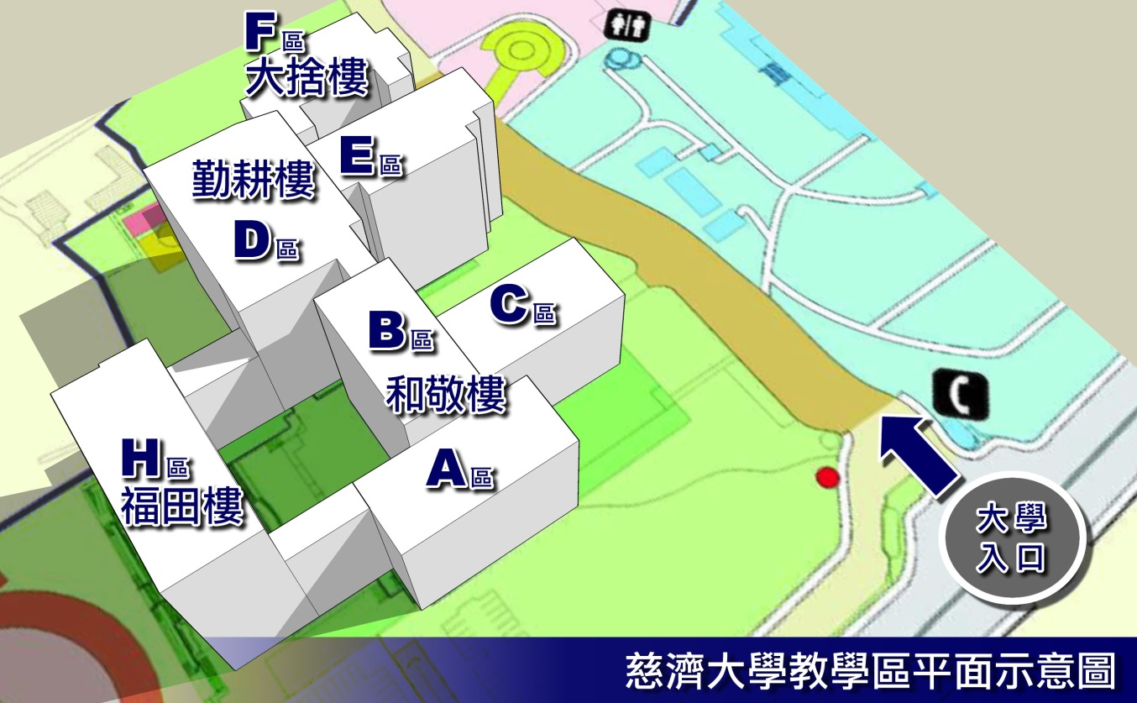

附件 研討會報名表
108年度大學院校教師性別平等教育研討會報名表
活動日期：108年9月6日 (星期五)09:30-17:00
活動地點:慈濟大學校本部B105階梯教室(和敬樓1樓)
姓名 |  | 性別 | □男 □女
服務學校 |  | 職稱
連絡電話 |  | E-mail
身分證字號  (保險用，公務人員免填) |  | 出生年月日  (保險用，公務人員免填)
交通 | □自行往返(學校備有停車場，但數量有限)  □啟程搭乘接駁車(於花蓮後火車站集合，9點30分發車至慈濟大學)  □回程搭乘接駁車(於慈濟大學停車場集合，17點發車至花蓮後火車站)
附註 | 一、請詳填本表後，以便後續連絡及辦理平安保險。  二、活動認證：凡出席本次研討會，將頒予研習證明。  三、請於108年8月30日(五)前報名，報名網址： https://forms.gle/3uPefZPiKLKPxSS29或E-MAIL：cjchao@gms.tcu.edu.tw  四、業務承辦人:  課外活動及場地器材組組長徐志杰先生 ，電話:03-8565301#1204。  學務處組員曹巧君小姐，電話:03-8565301*1240。

